Управление спросом на потребление электрической энергии (мощности) и природного газа обращаемые в условиях энергорынков

Аннотация.
Условия увеличения стоимости первичных топливно-энергетических ресурсов в рамках глобальных энергетических рынков и одновременный рост спроса на потребление энергетических ресурсов всеми отраслями промышленности, определяет необходимость поиска новых современных решений, направленных на повышение энергетической эффективности потребления конечных энергоресурсов, основными из которых являются электрическая энергия и природный газ. Развитие механизмов энергетических рынков по обращению электрической энергии и природного газа в рамках экономики России открывают для промышленных предприятий и крупных потребителей энергетических ресурсов одновременно потребляющих электрическую энергию и природный газ дополнительные возможности для снижения собственных затрат на закупку энергоресурсов посредством управления собственными графиками спроса на их потребление. Целью настоящей работы является разработка комплексной интегрированной модели управления спросом на потребление электрической энергии и природного газа на базе промышленных предприятий и крупных потребителей энергетических ресурсов действующих в рамках условий оптового и розничного рынков электрической энергии и механизмов поставок газа в рамках товарно-сырьевой биржи и контрактов с региональными поставщиками газа. Задачами работы явлются исследование условий неравномерности спроса на потребление электроэнергии и природного газа на различных периодах, оценка эффектов получаемых в результате управления спросом на потребление электрической энергии и природного газа на различных уровнях поставок, исследование механизмов ценообразования на поставку энергоресурсов в условиях неравномерности спроса, разработка модели комплексного ценозависимого управления спросом на потребление электроэнергии и природного газа в масштабах промышленных предприятий и крупных потребителей энергоресурсов России. Предметом исследования являются механизмы ценообразования на закупку электроэнергии и природного газа в рамках объектов исследования – промышленных предприятий и крупных потребителей энергоресурсов России. Гипотезой исследования является возможность управления затратами на закупку электроэнергии и природного газа посредством ценозависимого управления спросом. Основным результатом исследования является разработка модели комплексного ценозависимого управления спросом на потребление электроэнергии и природного газа в масштабах промышленных предприятий и крупных потребителей энергоресурсов России позволяющая выполнять одновременное снижение затрат на закупку электроэнергии и природного газа с учетом взаимного влияния параметров спроса и затрат.
Ключевые слова: управление спросом, ценозависимое потребление, энергоэффективность, электропотребление, потребление природного газа, розничный рынок электроэнергии, ценообразование, энергозатраты.

Статья выполнена при поддержке Правительства РФ (Постановление №211 от 16.03.2013г.), соглашение № 02.А03.21.0011

Введение
Одним из ключевых элементов модернизации и инновационного развития экономик передовых стран мира является механизм энергосбережения и повышения энергетической эффективности. Реализация политики энергосбережения позволяет без вложений существенных инвестиций получить импульс для социально-экономического развития на общенациональном уровне [1-3]. Актуальность сокращения затрат на потребление энергетических ресурсов для России обуславливается не только общемировыми тенденциями, но и значительным отставанием России по показателям энергоемкости ВВП от развитых и многих развивающихся стран мира. По оценкам различных экспертов для экономики России резерв повышения энергетической эффективности составляет порядка 45%, что эквивалентно суммарному объему годового потребления первичных энергоресурсов таких стран как Австралия и Турция [4].
Основными энергетическими ресурсами, потребляемыми в мире, являются электрическая энергия, природный газ, нефтепродукты и уголь. Последние также выступают в качестве промежуточного топлива в процессе производства электроэнергии. Россия занимает третье место в мире по производству энергоресурсов, по объему экспорта – первое (Рисунок 1). По показателям выбросов СО₂ Россия занимает 4 место в мире. Несмотря на то, что по показателям потребления энергоресурсов на душу населения Россия находится на уровне развитых стран, энергоемкость ВВП России находится на уровне таких стран как Мексика, ЮАР и Мозамбик [5-7].
Учитывая то, что основным потребителем энергоресурсов в России является промышленность и нефтегазовый комплекс, задача снижения затрат экономики России на потребление электрической энергию и природного газа имеет стратегическую важность, определяющую доходы и расходы государственного бюджета, устойчивость развития национальной экономики, энергетическую и экологическую безопасность [8, 9].
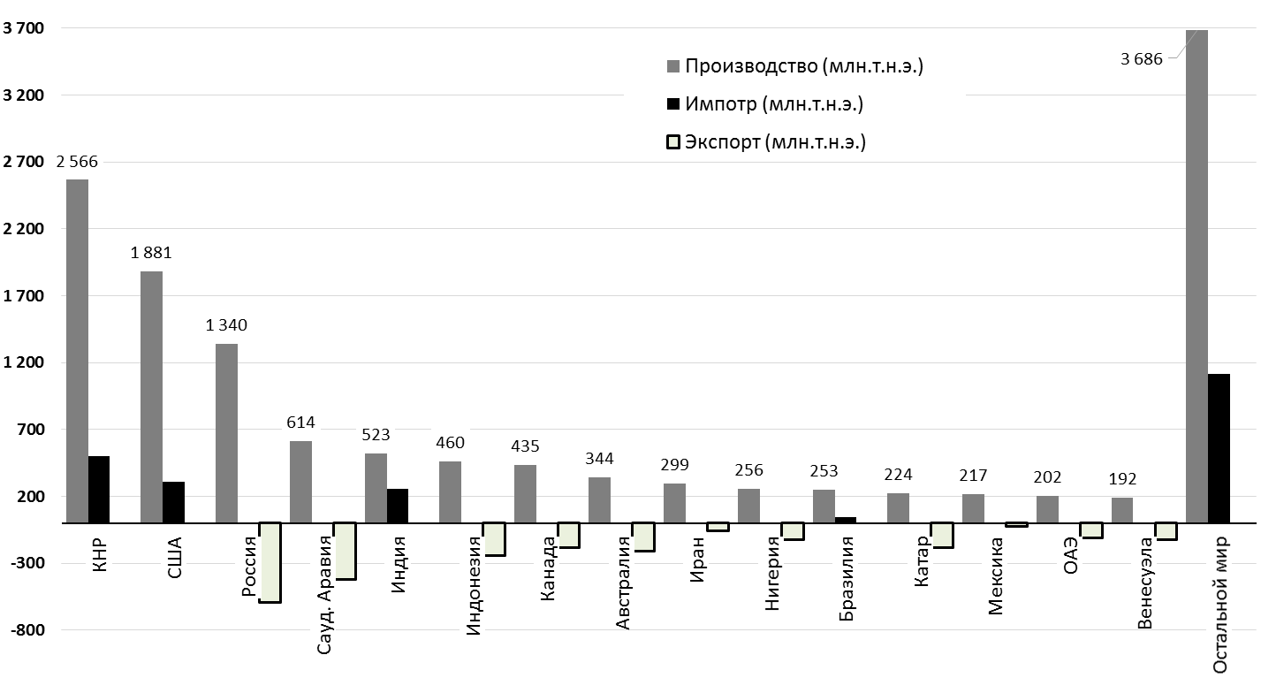
Рисунок 1. Доля России в мировом энергобалансе [6]
Как видно из структуры потребления первичных энергоресурсов, представленной на рисунке 2, природный газ является одним из наиболее массовых из потребляемых энергоресурсов, 56% потребления которого используется в производстве электроэнергии.
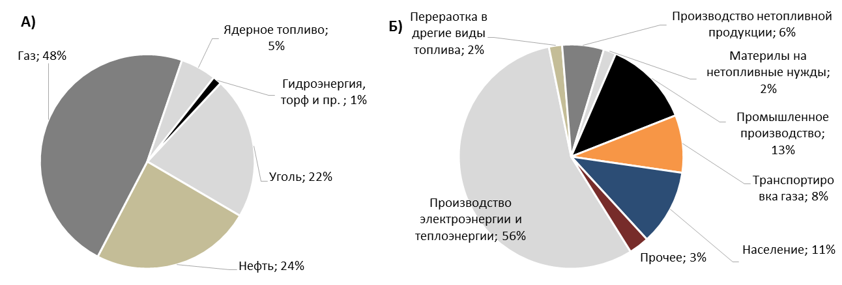
Рисунок 2. Структура потребления первичных энергоресурсов экономикой России, где а) Общая структура потребления первичных энергоресурсов, б) Структура потребления природного газа [10]
Вследствие пристального внимания к проблеме повышения энергетической эффективности со стороны мирового научного сообщества, а также значительных инвестиций, вкладываемых развитыми странами в научные исследования в этой области, за последнее десятилетие было разработано достаточно много инновационных технологий и методов, позволяющих снижать затраты на потребление энергоресурсов. Многие разработки имеют практическое применение, часть проходит апробацию и опытную эксплуатацию, часть же технологий имеет значительный задел повышения энергоэффективности и будут внедрены в ближайшем будущем [11-14].
Актуальность направления исследования
Одним из современных инновационных механизмов повышения энергетической эффективности, реализуемым в мировой практике является управление спросом на потребление электрической энергии, которое представляет собой инициативную форму экономического взаимодействия субъектов электроэнергетики с конечными потребителями электрической энергии, обеспечивающую взаимовыгодное экономически эффективное регулирование объемов и режимов электропотребления [15-19].
Управление спросом на электропотребление приводит к выравниванию почасовых графиков электропотребления в масштабах региональных и объединенных электроэнергетических систем, что, в свою очередь, способствует снижению затрат на этапах генерации и транспортировки электроэнергии и, в конечном счете, снижению тарифов на потребление электроэнергии. Управление спросом на электропотребление генерирует значительную величину экономического эффекта за счет снижения затрат на закупку электроэнергии сразу для всех потребителей, действующих в рамках электроэнергетической системы [20]. По мнению авторов, для России, эффект от применения механизма управления спросом может составить несколько десятков миллиардов рублей ежегодно, что ощутимо скажется на снижении тарифов для всех потребителей электроэнергии в масштабах экономики страны.
Внедрение модели управления спросом на электропотребление требует комплексности участия в процессе управления спросом всех субъектов электроэнергетики – генерирующих компаний, электросетевой инфраструктуры, потребителей электроэнергии, а также организаций коммерческой и технологической инфраструктуры. Поэтому в России процесс внедрения механизмов управления спросом на электропотребление находится на этапе развития концепции [21], а вопросы управления спросом на потребление газа практически не рассматриваются [22-24.].
Учитывая актуальность вопросов управления спросом, целью настоящего исследования является разработка комплексной модели управления затратами на закупку электрической энергии и природного газа на базе механизмов управления спросом.
Как и электрическая энергия, производство и поставка природного газа осуществляется в рамках единой централизованной системы газоснабжения (ЕСГ ПАО «Газпром»), в которой производители и потребители газа объединены в единую систему транспортировки и распределения газа и действуют в единых технологических режимах. Примеры графика спроса на потребление электрической энергии и природного газа предприятиями различных отраслей промышленности представлены на рисунках 3 и 4.
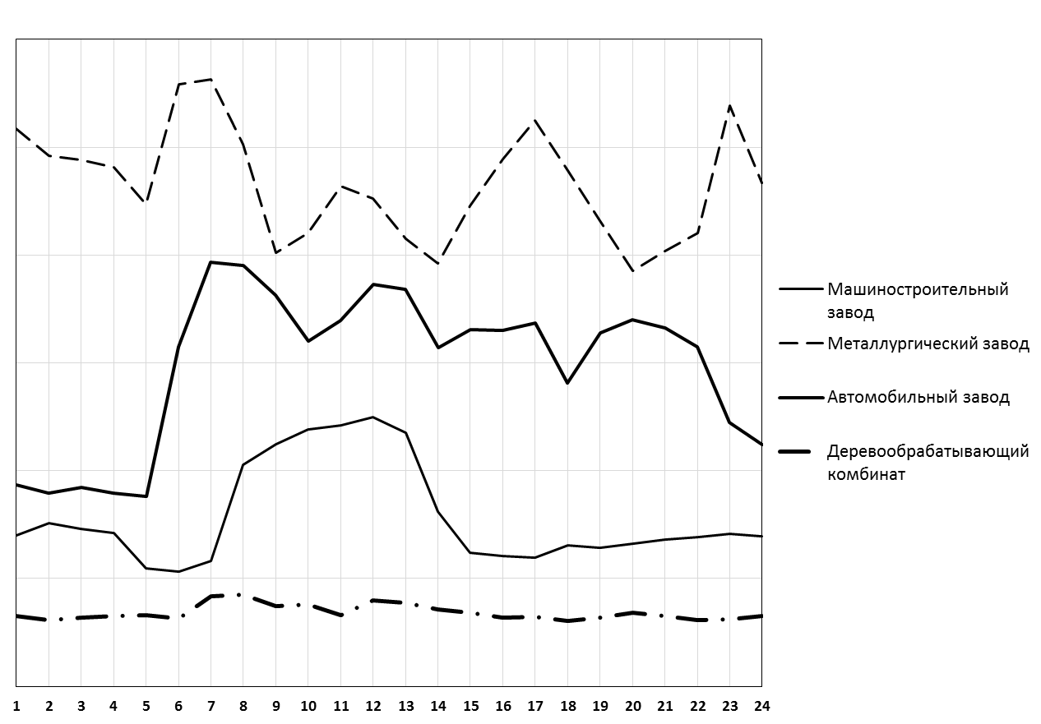
Рисунок 3. Примеры почасовых графиков спроса на электропотребление за суточный период для различных типов промышленных предприятий.
Составлено авторами
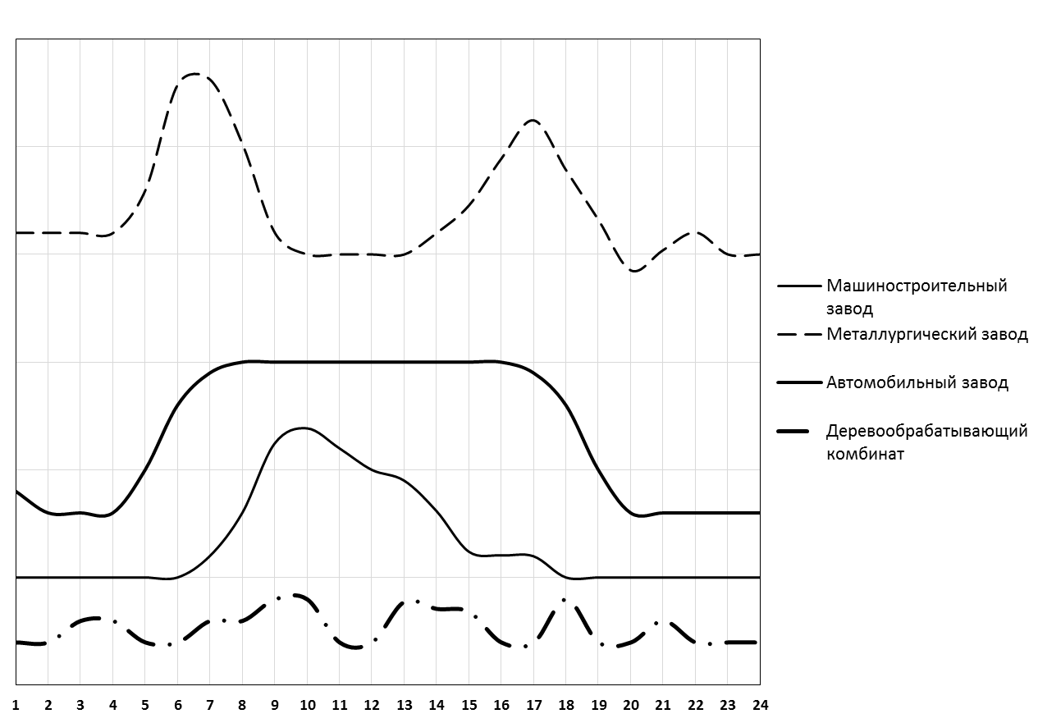
Рисунок 4. Примеры почасовых графиков спроса на потребление природного газа за суточный период для различных типов промышленных предприятий.
Составлено авторами
В качестве основных предпосылок, обуславливающих возможность комплексного управления потреблением электроэнергии и природного газа можно выделить следующие:
- Основная доля потребления электрической энергии и природного газа сконцентрирована в промышленном секторе;
- Большая часть промышленных предприятий потребляет электрическую энергию и природный газ одновременно;
- На волатильность спроса на потребление электрической энергии и природного газа влияют схожие факторы;
- Спрос на потребление электрической энергии и природного газа на промышленных предприятиях чаще всего формируется одними и теми же единицами технологического оборудования;
- Значительная доля природного газа используется для производства электроэнергии.
Систематизация возможных эффектов, получаемых потребителями энергосистемы от управления спросом на энергопотребление представлены в таблице 1.
Таблица 1
Эффекты от управления спросом на потребление электрической энергии и природного газа на различных уровнях. Составлено авторами
Уровень управления | Получаемый эффект
 | Электроэнергия | Природный газ
Уровень производства | - Повышение устойчивости режимов производства;  - Снижение требуемых запасов топлива;  - Снижение «горячего» резерва генерирующих мощностей;  - Снижение инвестиционных затрат на обновление основных фондов. | - Повышение устойчивости режимов производства;  - Снижение необходимых запасов в ПХГ;
Уровень передачи | - Снижение резерва электросетевых мощностей;  - Снижение аварийности;  - Снижение технологических потерь электроэнергии; | - Снижение резерва распределительных мощностей;  - Повышение точности управления режимами распределения газа;  - Повышение качества обеспечения обязательств по поставке газа по международным контрактам;
Уровень распределения | - Высвобождение мощностей для подключения новых потребителей;  - Повышение качества электроэнергии;  - Снижение коммерческих потерь электроэнергии; | - Снижение потерь в процессе распределения;  - Высвобождение мощностей для подключения новых потребителей;  - Сокращение ограничений в поставках газа;

Учитывая технологическую и организационную сложность процессов обращения электроэнергии и природного газа, управление спросом должно представлять собой комплексную программу, в которой одновременно участвуют все субъекты электроснабжения и газоснабжения: производители электроэнергии и природного газа; магистральные и распределительные электросетевые и газораспределительные компании; потребители электроэнергии и природного газа и субъекты технологической и коммерческой инфраструктуры оптовых и розничных рынков электроэнергии и природного газа, а также инфраструктура товарно-сырьевой биржи по купле-продаже природного газа.
Методика исследования
В качестве первого этапа внедрения комплексной системы управления спросом на потребление электроэнергии и природного газа, с нашей точки зрения, может рассматриваться ценозависимое потребления энергетических ресурсов.
Ценозависимое потребление энергетических ресурсов – это метод управления стоимостью закупаемых энергетических ресурсов посредством регулирования графиков спроса на потребление энергетических ресурсов в зависимости от ценовых параметров их покупки и реализации.
Ценозависимому управлению спросом на потребление электрической энергии на промышленных предприятиях, авторами посвящен цикл работ, результатом которых стала разработка соответствующих методик и алгоритмов, а также получение патента [25].
Как уже отмечалось выше, мы считаем, что механизмы ценозависимого управления электропотреблением можно перенести и на управление спросом на природный газ и реализовывать в конечном счете комплексное управление, что будет способствовать максимизации экономического эффекта.
Рассмотрим более подробно механизмы ценообразования на электроэнергию и природный газ и докажем возможность снижения затрат на их оплату посредством ценозависимого управления.
Стоимость электроэнергии для промышленных потребителей состоит из трех основных компонент: стоимости электрической энергии, электрической мощности и стоимости услуг по передаче электроэнергии (1) [26].
$SE=SW+SP+SП$ (1)
где: $SE$ – стоимость закупаемой электроэнергии (руб.) [8];
$SW$ – стоимость электрической энергии (руб.) (2);
$SP$ – стоимость электрической мощности (руб.) (3) [9];
$SП$ – стоимость услуг по передаче электроэнергии (руб.) (5).
$SW= \sum_{m}{(W^{t}× Ц_{РСВ}^{t})}$ (2)
где: $W^{t}$ – величина потребления электрической энергии промышленным предприятием в час t.
$Ц_{РСВ}^{t}$ – цена рынка на сутки вперед (РСВ) в час t.
$SP= {VP}_{m}×{TP}_{m}$ (3)
где: ${TP}_{m}$ – цена мощности купленной промышленным предприятием в месяце m.
${VP}_{m}$ – величина обязательств по покупке мощности промышленным предприятием в месяце m (4).
${VP}_{m}={\sum_{раб,m }{W_{t_max⁡_регион}^{t}}}/{n_{раб,m }}$ где $t=t_max⁡_регион$ (4)
где: $W^{t}$ – величина потребления электрической энергии промышленным предприятием в час t (кВтч).
$t_max⁡_регион$ – час совмещенного максимума потребления по субъекту Российской Федерации в котором промышленное предприятие осуществляет покупку электроэнергии в час t рабочего дня месяца m.
$n_{раб,m }$ – количество рабочих дней в месяце m.
$t_max⁡_регион ∋ T_пик_СО$
$T_пик_СО$ – интервалы плановых часов пиковой нагрузки, утверждаемые Системным оператором ЕЭС России [27].
$SП= {SП2}_{m}^{Содерж}+ {SП2}_{m}^{Техн_расход}$ (5)
где: ${SП2}_{m}^{Содерж}$ – стоимость услуги по передаче электроэнергии по двухставочному тарифу учитывающий стоимость содержания электрических сетей в месяце m, (кВт×мес).
${SП2}_{m}^{Техн_расход}$ – стоимость услуги по передаче электроэнергии по двухставочному тарифу учитывающий стоимость технологического расхода (потерь) в электрических сетях в месяце m, (кВт×ч) (6).
${SП2}_{m}^{Содерж}= T_{m}^{Содерж} × {VП2}_{m}$ (6)
$T_{m}^{Содерж}$ – ставка тарифа за содержание электрических сетей в месяце m.
${VП2}_{m}$ – величина, принимаемая для расчета обязательств по оплате за содержание электрических сетей, в месяце m (7).
${VП2}_{m}= {\sum_{раб, m}{\max{ (W_{T_пик_СО}^{t})}}}/{n_{раб, m}}$ (7)
$\max{(W_{T_пик_СО}^{t})}$ – максимальная величина потребления электроэнергии в период интервалов плановых часов пиковой нагрузки T_пик_СО, утверждаемых Системным оператором ЕЭС, для рабочего дня месяца.
${SП2}_{m}^{Техн_расход}= T_{m}^{Техн_расход}× \sum_{m}{W^{t}}$ (8)
$T_{m}^{Техн_расход}$ – ставка тарифа на оплату технологического расхода (потерь) в электрических сетях, в месяце m.
Из формул (2-8) можно сделать вывод о том, что каждый компонент стоимости электроэнергии для конкретного потребителя рассчитывается индивидуально и зависит от характера почасового графика спроса на потребление электроэнергии в каждом расчетном месяце $W^{t}$. Таким образом, управление графиком спроса на электропотребление $W^{t}$ позволяет управлять стоимостью электроэнергии закупаемой предприятиями $SE$ (9) [28, 29].
$SE= \left\{\begin{aligned}SW=f\left(W^{t}\right) \\ SP=f\left(W^{t}\right) \\ SП=f\left(W^{t}\right)\end{aligned}\right.$, → $SE=f\left(W^{t}\right)$ (9)
На рисунке 6 представлены графические примеры определения обязательств по оплате различных компонентов стоимости электроэнергии на базе типового графика спроса на электропотребление. На графике «А» представлен пример формирования стоимости обязательств по оплате электрической мощности, на графике «В» оплаты услуг по передаче электроэнергии, на графике «С» – стоимости покупки электрической энергии на рынке на сутки вперед.
Как видно из примера формирования стоимости обязательств по оплате электрической мощности, показанном на графике «А», при смещении собственных максимумов спроса на электропотребление с часа суточного максимума электропотребления региональной электроэнергетической системы (4), происходит снижение величины обязательств по покупке мощности ${VP}_{m}$, и, следовательно, снижаются затраты на ее оплату $SP$ для конкретного потребителя.
На примере графика «В» видно, что при управлении спросом на электропотребление в периоды плановых часов пиковой нагрузки электроэнергетической системы T_пик_СО (7) производится снижение величины принимаемой для расчета обязательств по оплате за содержание электрических сетей ${VП2}_{m}$, и, следовательно, снижается стоимость услуг по передаче электроэнергии $SП$ для потребителя.
Также, на примере графика «С» видно, при управлении графиком спроса на электропотребление в периоды высоких ценовых параметров рынка на сутки вперед $Ц_{РСВ}^{t}$(2) производится снижение величины электроэнергии закупаемой по максимальным суточным ценам, и, следовательно, снижается стоимость электроэнергии, закупаемой потребителем на рынке на сутки вперед $SW$.
Таким образом, при оптимизации графика спроса на электропотребление сразу по трем компонентам, будет происходить снижение общей стоимости электроэнергии $SE$, закупаемой потребителем (9).
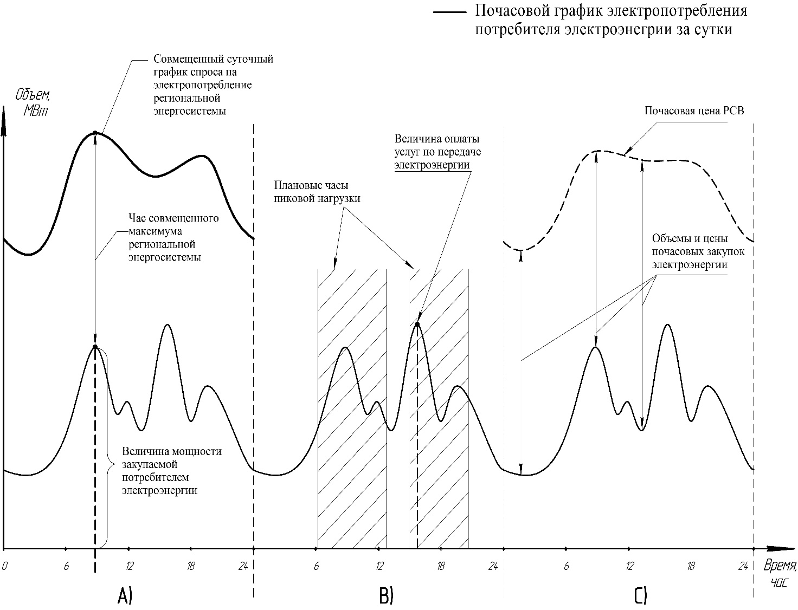
Рисунок 6. Графические примеры определения обязательств по оплате различных компонентов стоимости электроэнергии на базе типового графика спроса на электропотребление А) электрической мощности; В) услуг по передаче электроэнергии; С) стоимости покупки электрической энергии на рынке на сутки вперед. Составлено авторами
Стоимость природного газа, закупаемого промышленными предприятиями также состоит из нескольких компонент: стоимости закупок газа в рамках установленных лимитов, и стоимости закупок газа сверх установленных лимитов (10) [30].
$SG=SGL+SGHL$ (10)
где: $SG$ – стоимость закупаемого природного газа;
$SGL$ – стоимости закупок газа в рамках установленных лимитов (11);
$SGHL$ – стоимость закупок газа сверх установленных лимитов (12).

$SGL= \sum_{мес}{\left\{\sum_{сут}{V^{t}} ∋ V_{сут}^{лим}\right\}}× TGL$ (11)
где: $V^{t}$ – величина потребления природного газа промышленным предприятием в час t (м3).
$V_{сут}^{лим}$ – величина суточных лимитов потребления природного газа (м3);
$TGL$ – тариф на поставку природного газа выбираемого потребителем газа в объемах установленных лимитов (руб./м3);

$SGHL= \sum_{мес}{\left\{\sum_{сут}{V^{t}} ∌ V_{сут}^{лим}\right\}}× TGHL$ (12)
$TGHL$ – тариф на поставку природного газа выбираемого промышленным предприятием в объемах сверх установленных лимитов (руб./м3);

$TGHL= TGL ×K_{сверхлимит}$ (12)
$K_{сверхлимит}$ – величина превышающего коэффициента;
для Т $∋$ {15 апреля по 15 сентября} $K_{сверхлимит}$=1,1;
для Т $∋$ {16 сентября по 14 апреля} $K_{сверхлимит}$=1,5;
Из формул (10-12) можно сделать вывод о том, что каждый компонент стоимости природного газа для конкретного потребителя рассчитывается также индивидуально в зависимости от характера почасового графика спроса на потребление природного газа в каждом расчетном месяце $V^{t}$. Таким образом, управление графиком спроса на потребление газа $V^{t}$ позволяет управлять стоимостью газа, закупаемого предприятием $SG$ (13).
$SG= \left\{\begin{aligned}SGL=f\left(V^{t}\right) \\ SGHL=f\left(V^{t}\right)\end{aligned}\right.$, → $SG=f\left(V^{t}\right)$ (13)
На рисунке 7 на базе типового графика спроса на потребление природного газа промышленного предприятия представлен графический пример определения обязательств по оплате различных компонентов стоимости природного газа. Как видно из представленного примера, при повышении либо снижении объемов потребления газа относительно коридоров установленных лимитов на выборку газа $V_{сут}^{лим}$ (11), предприятие оплачивает газ по завышенным тарифам $TGHL$. При управлении графиком спроса на потребление газа в направлениях исключающих объемы сверхлимитного потребления, производится снижение объемов закупок газа по ценам сверх установленных лимитов $SGHL$, что приведет к сокращению общей стоимости газа $SG$, закупаемого потребителем.
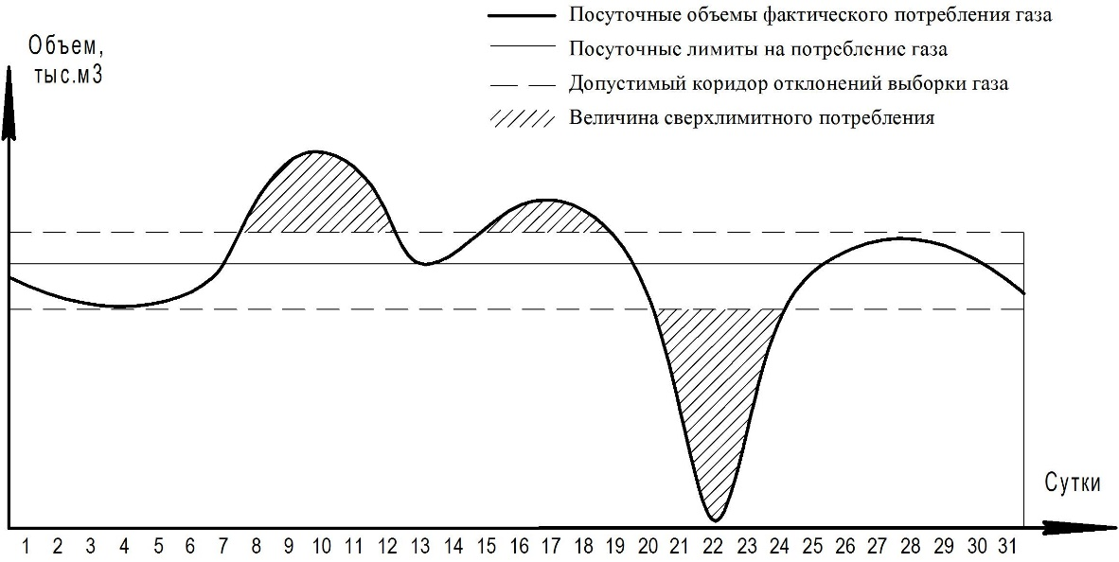
Рисунок 7. Графический примеры определения стоимости обязательств по оплате различных компонентов стоимости природного газа на базе типового графика спроса на электропотребление. Составлено авторами
Таким образом, все компоненты стоимости и электрической энергии и природного газа поддаются ценозависимому управлению, то есть затраты по всем компонентам могут быть снижены за счет управления графиками спроса на потребление электрической энергии и природного газа, которые в свою очередь напрямую связаны с параметрами работы основного и вспомогательного оборудования промышленных предприятий, что комплексно отражено в формуле 14.
$SEG=\left\{\begin{aligned}SW=f\left(W^{t}\right) \\ SP=f\left(W^{t}\right) \\ SП=f\left(W^{t}\right) \\ SGL=f\left(V^{t}\right) \\ SGHL=f\left(V^{t}\right)\end{aligned}\right.$ =$f\left(W^{t}; V^{t}\right)=f\left(T^{t}\right)$ (14)
где: $SEG$ – величина затрат на закупку электрической энергии и природного газа (руб.);
$T^{t}$ – графики работы основного и вспомогательного оборудования на промышленных предприятиях;
Учитывая особенности ценообразования на закупку электроэнергии и природного газа для промышленных предприятий, выявленные в результате анализа формул (1-14), мы считаем, что управление затратами на закупку электроэнергии и природного газа должно осуществляться на базе модели ценозависимого управления потреблением энергоресурсов, сформированную с учетом следующих принципов:
- Комплексность управления затратами как на закупку электроэнергии, так и на закупку природного газа;
- Учет всех составляющих затрат на закупку электроэнергии и природного газа;
- Возможность управления затратами на различных периодах;
- Управление затратами с учетом соблюдения параметров экономической эффективности предприятия в целом;
- Управление затратами с учетом производственных возможностей и технологической устойчивости.
Модель комплексного ценозависимого управления
На рисунке 8 представлена разработанная нами модель комплексного ценозависимого управления спросом на потребление электрической энергии и природного газа, позволяющая с учетом ценовых параметров поставки электроэнергии и газа, корректировать график собственного спроса на энергоресурсы с целью минимизации затрат на их оплату.
Модель комплексного ценозависимого управления спросом на потребление электрической энергии и природного газа состоит из нескольких блоков. В блоке планирования графиков работы основного и вспомогательного энергопотребляющего оборудования на различные периоды управления, производится анализ плана выпуска продукции, производственной программы предприятия, оценка производственной логистики, технологии производства и графиков работы оборудования.
Результатом анализа являются плановые графики процессов производства для различных уровней предприятия: производственные цехи, участки, отдельные производственные объекты и различных периодов управления: час, сутки, неделя, месяц и год.
В блоке прогнозирования потребления электрической энергии и природного газа на различные периоды управления на базе анализа факторов, действующих на параметры спроса на потребление электрической энергии и природного газа: производственных, климатических, технологических, социально-экономических, а также оценки взаимного влияния параметров спроса производится прогнозирование объемов потребления энергоресурсов на различные временные периоды. Результатом являются прогнозные параметры спроса на потребление электрической энергии и природного газа для различных уровней предприятия, и различных временных периодов управления.
На основании прогнозных графиков спроса на потребление электрической энергии и природного газа производится оценка стоимостных параметров закупки энергоресурсов для исследуемых периодов управления. По результатам оценки производится выявление производственного оборудования в наибольшей степени влияющего на графики спроса на потребление электрической энергии и природного газа.
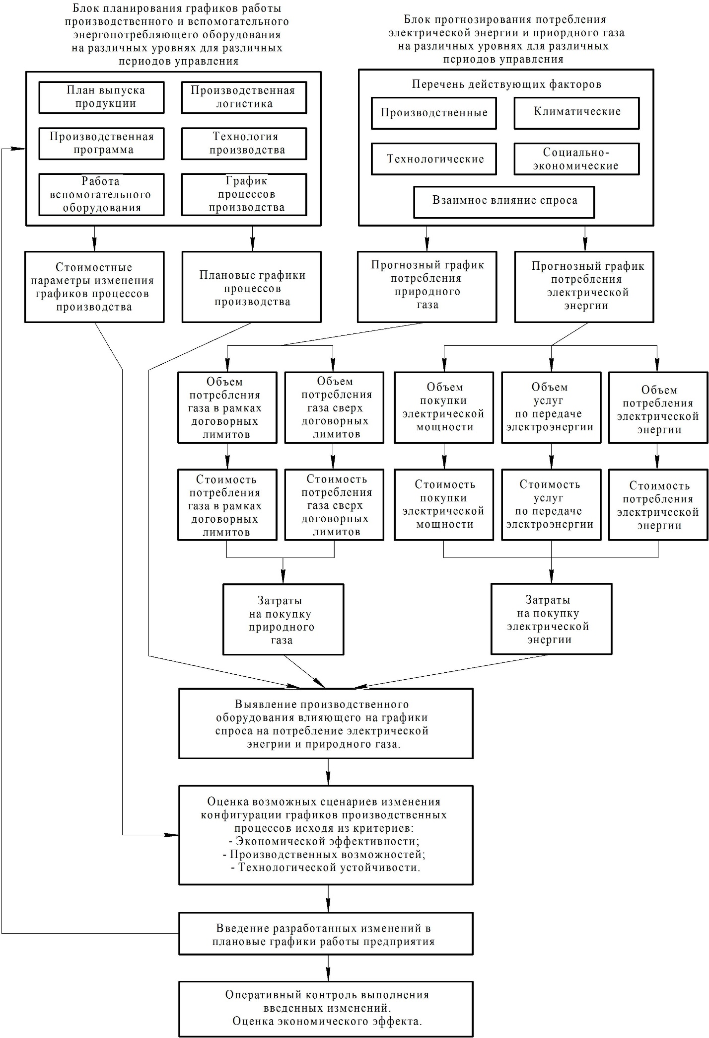
Рисунок 8. Модель комплексного ценозависимого управления потреблением электрической энергией и природным газом на промышленных предприятиях. Составлено авторами
Следующим этапом является оценка возможных сценариев переконфигурации графиков производственных процессов с целью минимизации затрат на закупку энергоресурсов. Варианты переконфигурации графиков производственных процессов рассчитываются исходя из производственных возможностей, технологической устойчивости и экономической эффективности изменений. После выбора оптимального сценария изменения графиков производственных процессов, производится внедрение разработанных изменений в работу предприятия. На завершающем этапе необходимы оперативный контроль выполнения изменений и оценка полученного экономического эффекта.
Заключение
В качестве выводов можно констатировать следующее:
- Механизм управления спросом на энергоресурсы является эффективным инструментом повышения энергетической эффективности на всех уровнях экономики. Для России эффект от применения механизма управления спросом может составить несколько десятков миллиардов рублей ежегодно, что ощутимо скажется на снижении тарифов для всех категорий потребителей в масштабах экономики страны.
- Технологические, организационные и экономические характеристики производства, распределения и потребления природного газа, имеют общие черты с аналогичными характеристиками электрической энергии, что позволяет предположить возможность адаптации механизмов управления спросом на потребление электрической энергии для снижения затрат на производство, передачу и распределения природного газа.
- В качестве начального этапа внедрения комплексной системы управления спросом на потребление электроэнергии и природного газа, может рассматриваться ценозависимое потребления энергетических ресурсов.
- Выполненный анализ существующих условий оптового и розничного рынков электроэнергии и принципов ценообразования на поставляемый природный газ позволяет констатировать целесообразность комплексного ценозависимого потребления электрической энергии и природного газа.
- Опираясь на результаты анализа ценовых и технологических параметров потребления электрической энергии и природного газа, авторами предложена модель комплексного ценозависимого управления спросом на потребление электрической энергии и природного газа, которая позволяет с учетом ценовых параметров поставки электроэнергии и природного газа, корректировать график процессов производства и собственного спроса предприятия на энергоресурсы с целью минимизации затрат на их оплату.
Источники
- Patrick Leslie, Joshua Pearce, Rob Harrap, Sylvie Daniel, "The application of smartphone technology to economic and environmental analysis of building energy conservation strategies", International Journal of Sustainable Energy 31(5), pp. 295-311 (2012).
- Innovative Energy Technologies: The Next Generation. Report Carneie Mellon Univerity. Scott Institute. [электронный ресурс]. URL: http://www.cmu.edu/epp/policy-briefs/briefs/Innovative-energy-technologies.pdf (дата обращения: 05.11.2019г.).
- Worrell E. and Martin N. Emerging Energy-Efficient Technologies for Industry. American Council for an Energy Efficient Economy. [электронный ресурс]. URL: https://ies.lbl.gov/sites/all/files/lbnl-50527.pdf (дата обращения: 05.11.2019г.).
- «Энергоэффективность в России: скрытый резерв». Исследование группой Всемирного банка в сотрудничестве с Центром по эффективному использованию энергии (ЦЭНЭФ). 162с. – c www.cenef.ru (дата обращения: 05.11.2019г.).
- Eurostat. Материалы официального интернет-сайта. [электронный ресурс]. URL: http://ec.europa.eu/eurostat (дата обращения: 05.11.2019г.).
- Key World Energy Statistics 2016. Отчет International Energy Agency [электронный ресурс]. URL: https://www.iea.org/publications/freepublications/publication/ (дата обращения: 05.11.2019г.).
- Чернов, С.С. Энергоемкость экономики России: сравнительный анализ / С.С, Чернов, Е.С. Бельчикова // Энерго- и ресурсосбережение - XXI век. - материалы XII международной научно-практической интернет-конференции. 2014. С. 132-134.
- Куклин, А.А. Диагностика и механизмы повышения энергетической безопасности России / А.А. Куклин, А.Л. Мызин, П.А. Пыхов, М.М. Потанин // Вестник забайкальского государственного университета. – 2013. – № 10. C. 134-149.
- Итоги работы топливно-энергетического комплекса Российской Федерации в первом полугодии 2016 года. Отчет Министра энергетики РФ. [электронный ресурс] URL: http://minenergo.gov.ru/node/5660
- Электроэнергетика: время сокращать издержки. Энергетический бюллетень Аналитического центра при правительстве РФ. Июль 2016. 28 С. [электронный ресурс]. URL: http://ac.gov.ru/files/publication/a/9764.pdf (дата обращения: 05.11.2019г.).
- Голов, Р.С. Комплексная автоматизация в энергосбережении / Р.С. Голов, В.Ю. Теплышев, А.А. Шинелев, А.Е. Сорокин // Учебное пособие. М.:2017. 312 С.
- Новиков, С.В. Smart grid и Smart metering в России: проблемные вопросы / С.В. Новиков, В.А. Скопинцев // Мир измерений. 2013. №8. С. 3-10.
- Innovative Energy Technologies: The Next Generation. Report Carneie Mellon Univerity. Scott Institute. [электронный ресурс]. URL: http://www.cmu.edu/epp/policy-briefs/briefs/Innovative-energy-technologies.pdf (дата обращения: 05.11.2019г.).
- Worrell E. and Martin N. Emerging Energy-Efficient Technologies for Industry. American Council for an Energy Efficient Economy. [электронный ресурс]. URL: https://ies.lbl.gov/sites/all/files/lbnl-50527.pdf (дата обращения: 05.11.2019г.).
- Solovieva, I.A. Model of price-dependent management of an industrial enterprise energy consumption / I.A. Solovieva, A.P. Dzyuba // 3rd International Conference on Industrial Engineering. SHS Web Conf., 35 (2017) AN 01093
- David S. & Jonathan Kulick (2004). "Demand-Side Management and Energy Efficiency in the United States". The Energy Journal. 25 (1): 19–43.
- Dunn, Rodney (23 June 2002). "Electric Utility Demand-Side Management 1999". US Energy Information Administration. Retrieved 9 November 2010.
- 16. Patrick Leslie, Joshua Pearce, Rob Harrap, Sylvie Daniel, "The application of smartphone technology to economic and environmental analysis of building energy conservation strategies", International Journal of Sustainable Energy 31(5), pp. 295-311 (2012).
- Гительман, Л.Д. Управление спросом на электроэнергию: адаптация зарубежного опыта в России / Л.Д. Гительман, Б.Е. Ратников, М.В. Кожевников // Эффективное антикризисное управление. – 2013. − http://info.e-c-m.ru/magazine/76/eau_76_207.htm (дата обращения 05.11.2019г.).
- Соловьева, И.А. Управление спросом на электроэнергию в России: состояние и перспективы / И.А. Соловьева, А.П. Дзюба // Вестник Самарского Государственного экономического Университета. 2017. №3 (149) С. 53-62.
- Сосновский, Я. О фактах и инструментах управления спросом на энергию / Я. Сосновский, Е. Арьев // Региональная экономика: актуальные вопросы и новые тенденции. - 2017. С. 5-9.
- Емельяшина, Ю.В. Национальные особенности спроса на газ / Ю.В. Емельяшина // Газовая промышленность. 2007. №10 С. 14-17.
- Емельяшина, Ю.В. Взаимовыгодные интересы производителей и потребителей газа в России / Ю.В. Емельяшина, С.В. Картошкин // Нефть, газ и бизнес. 2007. №9 С. 83-88.
- Емельяшина, Ю.В. Формирование эффективного механизма управления спросом на газ на основе матрицы ценовых стратегий / Ю.В. Емельяшина // Автореферат диссертации. 2009. 26 С.
- Схема «Метод ценозависимого планирования затрат на электропотребление промышленных предприятий» - патент на промышленный образец / Соловьева, И.А., Дзюба А.П // №102943. Патентная заявка №2016502560 от 29 июня 2016 г.
- Постановление Правительства РФ «Об утверждении Правил оптового рынка электрической энергии и мощности и о внесении изменений в некоторые акты Правительства Российской Федерации по вопросам организации функционирования оптового рынка электрической энергии и мощности» № 1172 от 27 декабря 2010 г. – URL: www.government.consultant.ru.
- Официальный интернет-сайт ОАО «Системный оператор Единой энергетической системы» [электронный ресурс]. URL: www.so-ups.ru
- Соловьева, И.А. Управление затратами на электропотребление промышленных предприятий на базе модели оптимизации графиков электрических нагрузок / И.А. Соловьева, А.П. Дзюба // Известия Тульского Государственного университета. Экономические и юридические науки. 2017. №1-1 С. 165-174.
- Baev, I.A. Assessment and analysis of energy infrastructural potential of Russian regions / I.A. Baev, I.A. Solovieva, A.P. Dziuba // 3rd International Conference on Industrial Engineering. SHS Web Conf., 35 (2017) AN 01048
- Соловьева, И.А. Комплексное ценозависимое управление энергозатратами на промышленных предприятиях // И.А. Соловьева, А.П. Дзюба / Проблемы экономики и управления нефтегазовым комплексом. 2017. №9 С.23-30.

